Проект
«Наблюдение за ростом перьев лука»

Цель: вырастить перья лука в домашних условия; пронаблюдать за этапами роста.
Метод исследования: эксперимент/наблюдение
Среда выращивания | грунт
Оборудование | прозрачный пластиковый стакан, рулетка, дневник наблюдений, ручка, фотоаппарат
Полив | через три дня
Место расположения | на окне (на свету)

Ход работы:
Дата | 20.03.2020 | 25.03.2020 | 01.04.2020 | 07.04.2020
Результат наблюдения | посадка | появились первые корешки | появились первые пёрышки | максимальная длина перьев 24 см., корни - сильные, длинные, видны через прозрачный стакан

Результат: перья лука длиной 24 см. были выращены за 17 дней с момента посадки луковицы в землю.
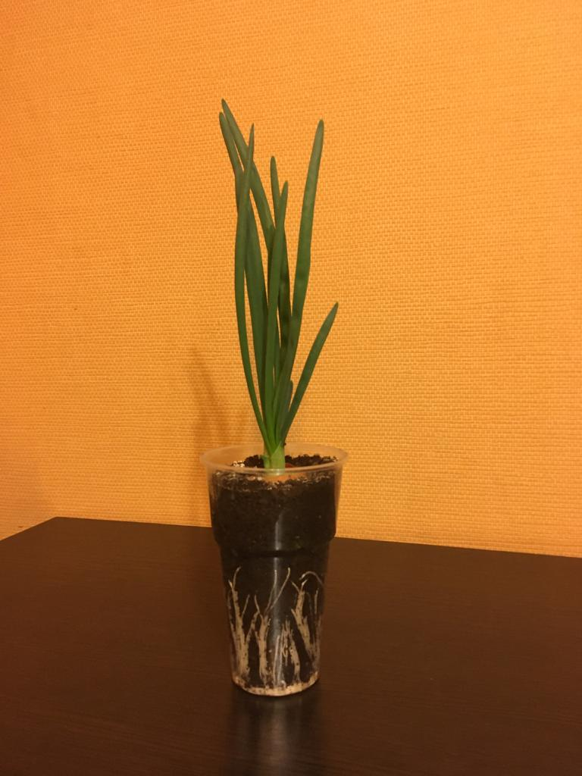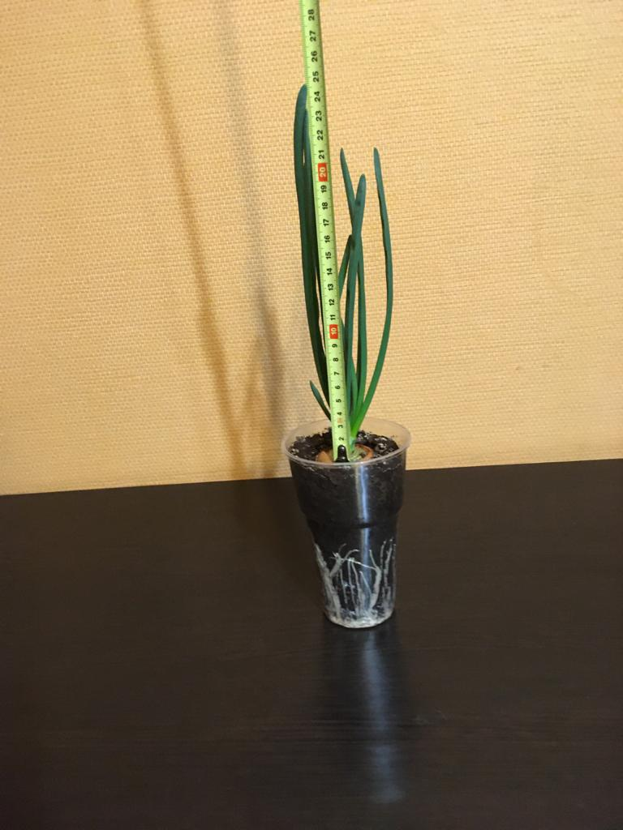
Вывод:
- В домашних условиях возможно вырастить перья лука для употребления в пищу. Для этого необходимо - тепло, свет, вода и регулярный уход.

- Узнал этапы выращивания перьев лука.

